Elaborazione dei rilievi GPS
Per la gestione dei rilevi GPS dell’asse stradale è stato sviluppato un apposito software applicativo che consente la successiva elaborazione, il controllo, l’interpretazione e la stampa.

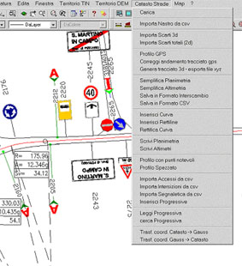

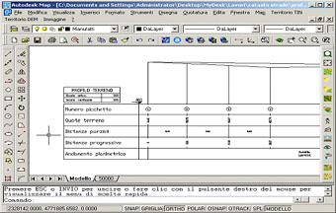

- Consente, in ambiente AutoCAD, l’analisi e la gestione dei tracciati 3D.
- Ha funzioni di interpolazione, modifica, e fusione dei tracciati GPS.
- Ha funzioni per la gestione delle progressive 3D inclinate.
- Genera planimetrie e profili altimetrici sui punti notevoli del tracciato.
- Consente l’esportazione dei file di tutti i dati geometrici dell’asse stradale.
- Permette l’importazione lungo il tracciato delle icone della segnaletica, delle intersezioni stradali e degli accessi.
- Esegue la trasformazione di cartografie vettoriali in coordinate piane Cassini-Soldner in Gauss-Boaga e viceversa.

